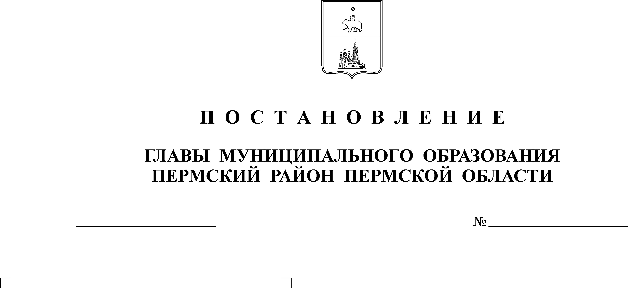

Об организации пожарно-
16.11.2017
146
АДМИНИСТРАЦИЯ
ПЛАТОШИНСКОГО СЕЛЬСКОГО ПОСЕЛЕНИЯ
П О С Т А Н О В Л Е Н И Е

профилактической работы в жилом
секторе и на объектах с массовым
пребыванием людей на территории
Платошинского сельского поселения

В соответствии с Федеральным законом от 21.12.1994 № 69-ФЗ «О пожарной безопасности», пунктом 9 части 1 статьи 14 Федерального закона от 06.10.2003 № 131-ФЗ «Об общих принципах организации местного самоуправления в Российской Федерации», Уставом Платошинского сельского поселения
ПОСТАНОВЛЯЮ:
1. Утвердить прилагаемое Положение о порядке организации и проведения пожарно-профилактической работы в жилом секторе и на объектах с массовым пребыванием людей на территории Платошинского сельского поселения.
2. Назначить лицом, ответственным за проведение противопожарной пропаганды и обучение населения мерам пожарной безопасности Левина Ю.В., главу Платошинского сельского поселения.
Организовать разработку необходимой документации, планирование и учёт работы.
3. Основными направлениями работы по противопожарной пропаганде считать:
3.1. работу с населением по месту жительства путём проведения собраний, индивидуальных бесед;
3.2. привлечение к работе общественных объединений, предприятий, учреждений и организаций;
3.3. размещение материалов по противопожарной пропаганде в средствах массовой информации, на информационных стендах.
4. Рекомендовать руководителям предприятий и организаций, независимо от форм собственности, усилить работу по предупреждению пожаров на объектах с массовым пребыванием людей.
5. Рекомендовать руководителям ТСЖ «Владимирова-22», «Владимирова-26», «Владимирова-28», ЖК «УЮТ», управляющей организации ООО «Стройтехсервис» усилить работу по предупреждению пожаров в жилом секторе.
6. Рекомендовать жителям сельского поселения предоставлять возможность государственным инспекторам по пожарному надзору производить обследования и проверки принадлежащих им производственных, жилых и иных помещений и строений в целях контроля за соблюдением требований пожарной безопасности в порядке, установленном законодательством Российской Федерации.
7. Настоящее постановление вступает в силу со дня его официального опубликования в муниципальном средстве массовой информации «Бюллетень правовых актов Платошинского сельского поселения».
8. Контроль исполнения настоящего постановления оставляю за собой.

Глава поселения Ю.В.Левин

УТВЕРЖДЕНО
постановлением
администрации
Платошинского
сельского поселения
от 16.11.2017 № 146

ПОЛОЖЕНИЕ
о порядке организации и проведения пожарно-профилактической работы
в жилом секторе и на объектах с массовым пребыванием людей
на территории Платошинского сельского поселения

1. Общие положения

1.1. Положение о порядке организации и проведения пожарно-профилактической работы в жилом секторе и на объектах с массовым пребыванием людей на территории Платошинского сельского поселения (далее - Положение) определяет цели, задачи, порядок и периодичность проведения противопожарной пропаганды и обучения населения мерам пожарной безопасности.
1.2. Основными целями обучения населения мерам пожарной безопасности и проведения противопожарной пропаганды являются:
1.2.1. снижение количества пожаров и степени тяжести их последствий;
1.2.2. совершенствование знаний населения в области пожарной безопасности.
1.3. Основными задачами в сфере обучения населения мерам пожарной безопасности и проведения противопожарной пропаганды являются:
1.3.1. совершенствование знаний и навыков населения по организации и проведению мероприятий, направленных на предотвращение пожаров, порядку действий при возникновении пожара, изучению приемов применения первичных средств пожаротушения;
1.3.2. повышение эффективности взаимодействия администрации Платошинского сельского поселения (далее - администрация поселения), организаций и населения в сфере обеспечения пожарной безопасности;
1.3.3. совершенствование форм и методов противопожарной пропаганды;
1.3.4. оперативное доведение до населения информации в области пожарной безопасности;
1.3.5. создание условий для привлечения граждан на добровольной основе к деятельности по предупреждению и тушению пожаров, а также участия населения в борьбе с пожарами.
1.4. Противопожарную пропаганду проводят уполномоченные должностные лица администрации поселения, а также руководители учреждений и организаций.
1.5. Противопожарная пропаганда проводится в соответствии с законодательством Российской Федерации и Пермского края за счёт средств бюджета сельского поселения, а также бюджетов учреждений и организаций.
2. Организация противопожарной пропаганды

2.1. Администрация поселения проводит противопожарную пропаганду посредством:
2.1.1. изготовления и распространения среди населения противопожарных памяток, листовок;
2.1.2. изготовления и размещения социальной рекламы по пожарной безопасности;
2.1.3. организации конкурсов, выставок, соревнований на противопожарную тематику;
2.1.4. привлечения средств массовой информации;
2.1.5. размещение информационных материалов на противопожарную тематику на сайте Платошинского сельского поселения в сети «Интернет»;
2.1.6. использования иных, не запрещенных законодательством Российской Федерации, форм информирования населения.
2.2. Учреждениям, организациям рекомендуется проводить противопожарную пропаганду посредством:
2.2.1. изготовления и распространения среди работников организации памяток и листовок о мерах пожарной безопасности;
2.2.2. размещения в помещениях и на территории учреждения информационных стендов пожарной безопасности;
2.2.3. организации конкурсов, выставок, соревнований на противопожарную тематику.
2.3. Информационные стенды пожарной безопасности должны содержать:
2.3.1. информацию об обстановке с пожарами на территории Пермского муниципального района;
2.3.2. примеры происшедших пожаров с указанием трагических последствий, причин их возникновения;
2.3.3. фотографии последствий пожаров с указанием причин их возникновения;
2.3.4. рекомендации о мерах пожарной безопасности применительно к категории посетителей учреждения (объекта), времени года с учётом текущей обстановки с пожарами.
2.4. Для организации работы по пропаганде мер пожарной безопасности, обучения населения мерам пожарной безопасности на территории Платошинского сельского поселения назначается ответственное должностное лицо.
2.5. Противопожарная пропаганда и обучение населения мерам пожарной безопасности проводится на постоянной основе и непрерывно.
2.6. При организации пожарно-профилактической работы в жилом секторе и на объектах с массовым пребыванием людей проверяется соблюдение требований пожарной безопасности, в том числе:
2.6.1. выполнение организационных мероприятий по соблюдению пожарной безопасности;
2.6.2. содержание территории, зданий, сооружений и помещений;
2.6.3. состояние эвакуационных путей и выходов;
2.6.4. готовность персонала организации к действиям в случае возникновения пожара;
2.6.5. организация и проведение противопожарной пропаганды и обучения работников учреждений и организаций мерам пожарной безопасности в соответствии с действующим законодательством;
2.6.6. проведение совместных рейдов с отделом надзорной деятельности и профилактической работы, отделом внутренних дел по проверке противопожарного состояния мест проживания лиц, ведущих асоциальный образ жизни, и мест проживания неблагополучных семей.

